МУНИЦИПАЛЬНОЕ БЮДЖЕТНОЕ УЧРЕЖДЕНИЕ
ДОПОЛНИТЕЛЬНОГО ОБРАЗОВАНИЯ
СТАНЦИЯ ЮНЫХ НАТУРАЛИСТОВ
Г.ВЯЗЬМЫ СМОЛЕНСКОЙ ОБЛАСТИ

«АСТЕРОИДЫ»
Методическое пособие.

Автор-составитель: Наврозашвили Елена Владимировна,
педагог дополнительного образования

г. Вязьма
Смоленская область
2021 год
АСТЕРОИДЫ

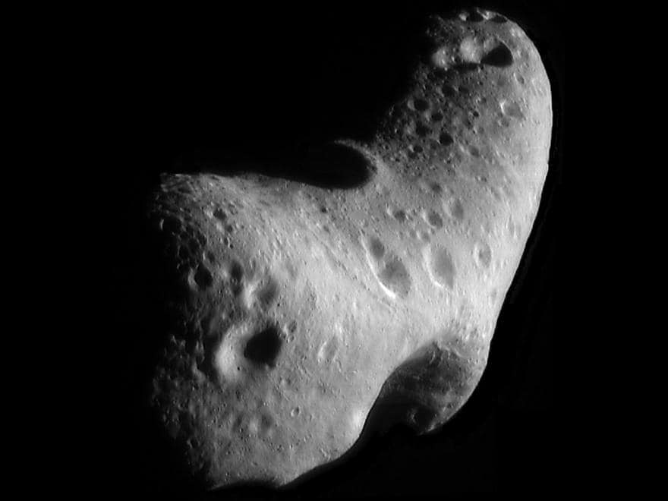
Крупный план Эроса, отображенный в 2000 году. Орбитальный путь астероида позволяет ему приближаться к Земле. За прибытием наблюдали в телескоп Спитцер и прочие земные приборы
Астероид – небольшое небесное тело, вращающееся вокруг Солнца: характеристика с фото, классификация, главный пояс астероидов, троянцы, околоземные объекты.
Интересные факты об астероидах
На Землю падают не только астероиды. Каждый день на нашу планету осыпается больше 100 тонн материала от астероидов и комет. Большая часть уничтожается в атмосфере из-за трения. Уцелевшие осколки именуют метеоритами;
Падения астероидов в прошлом происходили намного чаще, чем сегодня;
Падение скалы 65 млн. лет назад привело к истреблению динозавров (повлияло на развитие земной жизни);
С периодичностью в 2000 лет на Землю падает скала с размером в футбольное поле;
Раз в год к нам прибывают скалы с параметрами машины. В итоге можно наблюдать за великолепным огненным шаром. Но объект чаще всего сгорает и не успевает коснуться поверхности;
Астероиды богаты не только на воду, но и на драгоценные и полезные металлы;
Некоторые астероиды выступают разрушенными кометами. Из-за сближения с Солнцем лед тает и остается лишь каменистое ядро;
У некоторых астероидов есть свои спутники;
Также астероиды именуют малыми планетами и планетоидами;
Иногда астероиды называют малыми планетами. Это скалистые остатки от ранней Солнечной системы, сформировавшейся 4.6 млрд. лет назад. Большая часть осколков расположена между Марсом и Юпитером. Астероиды могут быть огромными (Веста с протяжностью в 530 км) и мелкими (менее 10 м). Общая масса все астероидов Солнечной системы уступает лунной.
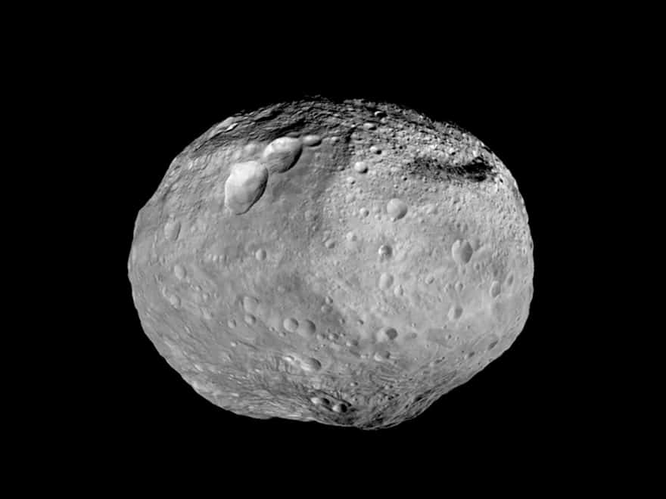
Мозаика из наилучших обзоров крупнейшего астероида Веста

Большинство астероидов имеют неправильную форму, хотя некоторым удалось стать почти сферическими с кратерными формированиями. При вращении на эллиптических орбитах астероиды также хаотично падают. Примерно 150 объектов располагают спутниками (у некоторых даже два). Есть двойные астероиды, где два скалистых тела сходятся по размерам и вращаются вокруг общего центра масс.
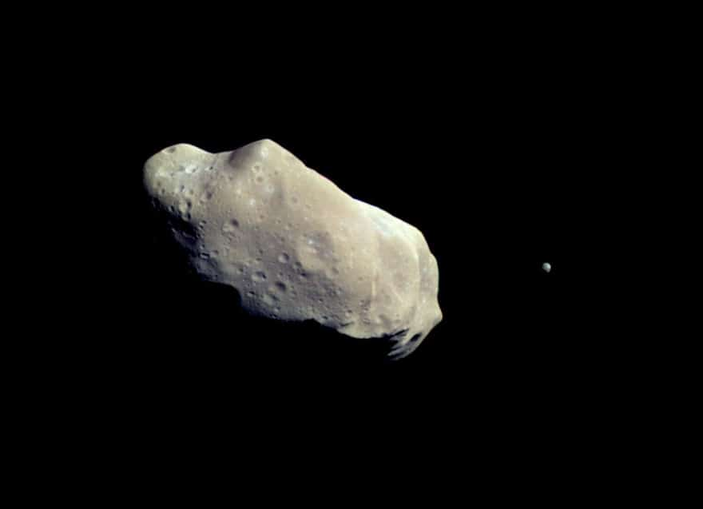
Аппарат Галилео заметил, что астероиды способны располагать спутниками
Существует 3 астероидных класса: С, S и М. Чаще всего можно встретить С-тип (хондриты), представленные глиной и силикатами, а по внешнему виду кажутся темными. Это одни из древнейших объектов в системе. S-типа (каменистые) состоят и силикатов и никелевого железа. А М-тип – металлические. Отличия в составе основываются на удаленности от Солнца при формировании. Некоторые поддались температурному нагреву и частично расплавились.
Мощная гравитация Юпитера и удары с другими астероидами приводят к изменению траекторий, из-за чего их выбрасывает из привычного места проживания к другим планетам. В прошлом множество крупных объектов врезалось в Землю, что помогло привнести новые элементы в состав.
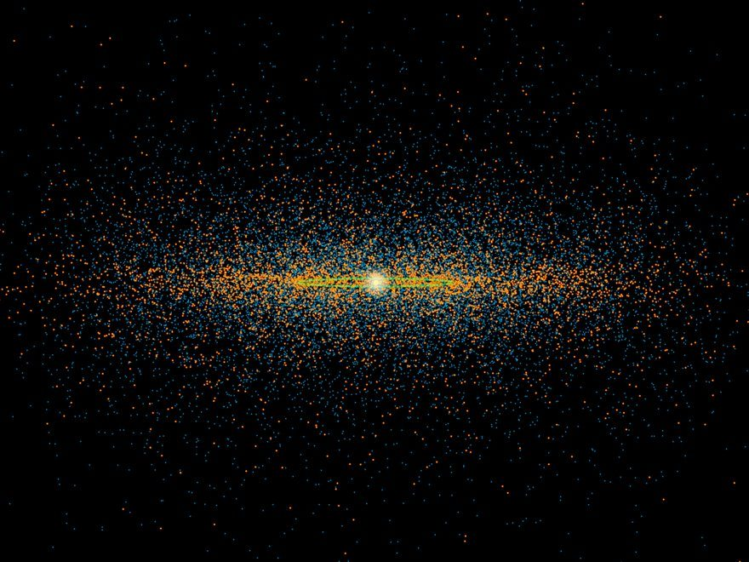
Околоземные астероиды
Ученые все время следят за астероидами, подлетающими к нашей планете или пересекающими ее орбитальный путь. Минимальная критическая удаленность составляет 45 млн. км. Ценным инструментом выступает радар. Он отражает сигналы от объектов и получает необходимые данные: орбита, размер, форма и концентрация металлов.
К астероидам специально отправляли несколько миссий. В 1991 году к Гаспре и Иде направили Галилео. За Матильдой и Эросом следил NEAR-Шумейкер. В 2008 году к Стейну наведался Розетта, а в 2010 году – к Лютеции. Близкие пролеты осуществили Deep Space 1 и Stardust.
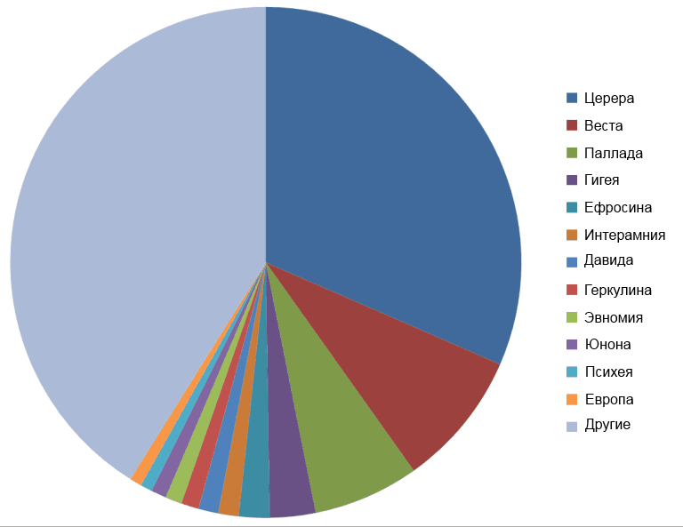
Сравнение масс астероидов
В 2005 году корабль Хаябуса приземлился на астероиде Итокава и попытался взять образцы. В 2010 году он доставил их на Землю. В 2007 году стартовала миссия Dawn. В 2012 году аппарат направился к Церере, куда прибыл в 2015-м.
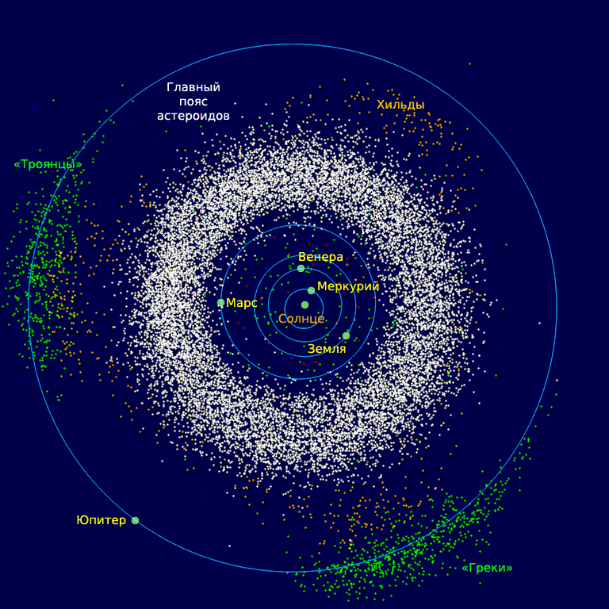
Распределение астероидов в Солнечной системе
Астероидная классификация
Главный пояс астероидов: большинство объектов расположены между Марсом и Юпитером с небольшими орбитальными путями. На этой территории проживают 1.1-1.9 млн. объектов с диаметром в 1 км и миллион мелких. В начале формирования системы гравитация газового гиганта остановила формирование соседних планет и заставила крошечные объекты сталкиваться, создавая наблюдаемые сейчас астероиды.
Троянцы: обладают орбитой большей планеты, но не сталкиваются, а группируются вокруг точек Лагранжа (L4 и L5). Гравитация планеты и Солнца уравновешивает их и заставляет вылетать из орбиты. Большая часть относится к семейству Юпитера.
Околоземные: Это объекты, приближенные к нашей планете. Фактически они пересекают орбитальный земной путь. На 2013 год было известно о 10003 объектах, где 861 превышают в диаметре 1 км, а 1409 считаются потенциально опасными.

Объект | Средний диаметр км | Альбедо | Масса кг 1021 | Плотность г/см3
Церера | 950,0 | 0,090 ± 0,0033 | 0,95 | 2,08
Паллада | 532,0 | 0,1587 | 0,21 | 2,8
Юнона | 233,92 | 0,2383 | 0,0282 | 2.98 ± 0.55
Веста | 529,2 | 0,4228 | 0,262 | 3,42
Астрея | 167×123×82 | 0,227 | 0,0024 | ~2,7
Геба | 185,18 | 0,2679 | 0,0137 | 4,1
Ирида | 199,83 | 0,2766 | 0,0179 | 3,18
Флора | 135,89 | 0,2426 | 0,00847 | 2,7
Метида | 190 | 0,118 | (0,0147 ± 000,20) | 4,12±1,33
Гигея | 407,12 | 0,0717 | 0,09,03 | 2,56
Наименование астероидов
МАС не так строго относится к системе именования астероидов. Именно поэтому у нас есть астероид Спока, Фрэнка Заппа, Колумба и т.д. Но пока запрещено называть их животными именами. Также присваивают числовые значения.

Источники:
- https://v-kosmose.com/planeta-zemlya/
- https://spacegid.com/asteroidyi-solnechnoy-sistemyi.html
- http://kvant.space/asteroidy

